Light Machine 虚拟机设计说明文档
Written by：Sherlock
- 引言
  - 编写目的

此文档编写的目的是为了展示给开发人员 Light Machine虚拟机的主要功能模块的连接关系，模块间信息如何交互以及模块的简要设计。帮助开发人员理解整个系统架构。
该文档不规定编码开发，只起帮助理解和指导作用！

  - Light Machine设计的基本原则

Light Machine的定位为轻型虚拟机，其接受的计算机指令皆为80x86 16位指令序列。根据此系统的特征，我们在设计上遵循以下几个原则。
- 采用简单便捷的架构和设计。由于系统属于小型软件项目，采用简洁的设计方案能使开发效率最大化。合理使用C++语言特性，不以“设计模式驱动设计”，而以实际需求驱动设计。
- 将软件的逻辑相关和平台相关尽量分离，一是使逻辑模块增加内聚性，二是保证软件的高移植性。
- 在遵守上两个设计原则的指导下最大化系统运行效率。

  - 设计方法选择
采用OOD（面向对象设计）方法设计

- .物理计算机描述

2.1微型计算机基本构造
一个最简化的微型计算机应包含中央处理器（CPU），主板， 内存，显卡（显示适配器）。主板负责各个总线的控制，各个硬件组件的通信通过主板完成，图2-1为计算机构造示意图。

CPU
主板
输入/输出接口
外部设备
外部设备
内存
显卡

（图2-1）

2.2中央处理器CPU的组成
CPU的主要功能是执行指令，除此之外还要负责自身和存储器之间的数据交换任务，CPU主要有以下三个部分组成。
（1）ALU（Arithmetic logic unit 算术逻辑部件）
用来对数据进行算术和逻辑运算， 如常用的Add（加法运算），Sub（减法运算）。
（2）控制逻辑部件
负责对CPU和其他硬件进行控制，包括从存储器取出指令，解析指令，发送执行指令命令，把结果存到存储器，以及对系统总线和输入输出控制。
（3）寄存器组
寄存器可分为程序可见和程序不可见寄存器两大类。 以下主要介绍可见寄存器。
其中AH,AL,BH,BL,CH,CL,DH,DL 被称为数据寄存器。用来存放计算过程中所需要用的操作数，结果和其他信息。
SP、BP、SI、DI 四个都是16位寄存器，且只能以16位数据作最小单位来使用。这四个寄存器一般都和段寄存器CS、DS、ES，SS联用。比如BP是基址指针寄存器，它可以与堆栈段寄存器SS联用来确定堆栈段中的数据地址。
IP、SP、FLAGS属于专用寄存器。IP是指令寄存器，与段寄存器CS联用以确定下条需要执行的指令的地址。SP是堆栈指针寄存器，它与堆栈段联用以确定栈顶地址。
FlAGS寄存器是标志寄存器，有非常重要的用途。它是一个存放条件码标志、控制标志和系统标志的寄存器。如图2-2。

 |  |  |  | OF | DF | IF | TF | SF | ZF |  | AF |  | PF |  | CF

(图2-2 FLAGS寄存器)

3. 80x86指令格式详解

3.1 80x86 指令格式
80x86CPU的指令格式如图3-1所示，共分为五个部分，即Instruction Prefixes、OPCODE、ModR/M、Displacement，和Immediate。这五个部分中只有OPCODE是一个指令必须有的外，其他部分都是可选。

3.1.1 Instruction Prefixes
Instruction Prefixes 在指令中占用一个字节大小，一条指令可携带若干条Instruction Prefixes。在16位CPU上，Instruction Prefixes被分成两个部分，分别是 Lock and repeat prefixes和 Segment override。

Instruction Prefixes | OPCODE | ModR/M | Displacement | Immediate

Mod | Reg/OPCODE | R/M

（图：3-1）

3.1.1.1 Lock and repeat prefixes 前缀码
Lock and repeat prefixes 前缀码主要用于总线锁定和修饰关于字符串处理的指令。当前缀码的值为F0H的时候表示使CPU在执行该条指令期间保持总线锁定信号为低电平，来对共享资源进行强迫控制，此前缀码可用于任何一条指令。
当前缀码为F2H时表示当CPU的寄存器CX的值大于零且FLAGS的ZF位为1时则继续执行这条指令，每次循环执行指令后自动对CX寄存器减一，此前缀码只能用于CMPS 和 SCAS指令。
当前缀码为F3H时且和MOVS、STOS、LODS，INS和OUTS指令联用是表示这条指令将会一直执行，每次执行都会把CX寄存器数值减一，直到CX寄存器为零。 而当此前缀码和 CMPS与SCAS联用是表示当寄存器CX的值大于零且FLAGS的ZF位为0时继续执行这条指令，每次执行都对CX寄存器值减一。

3.1.1.2 Segment override 前缀码
当CPU执行Mov ax， [100h] 指令时，[100h]表示的内存地址是取出默认的段寄存器DS的值左移4位后再加上100h 的值。例如，假设DS的值为1200h，[100]表示的内存地址则是12000h+100h = 12100h。80x86 16位CPU默认的段寄存器有DS和SS。当我们需要改变默认的段寄存器时则要加上 Segment override 前缀码。
当前缀码为2EH时候表示把默认段寄存器改成CS段寄存器。
当前缀码为36H时候表示把默认段寄存器改成SS段寄存器。
当前缀码为3EH时候表示把默认段寄存器改成DS段寄存器。
当前缀码为26H时候表示把默认段寄存器改成ES段寄存器。

3.1.2 OPCODE
在80x86 16位CPU里，OPCODE部分占用一个字节的空间，称为操作码，OPCODE部分是整个指令的核心部分，是一个指令里必须有的。
在很多指令中，OPCODE的最后一位都被当作w域使用，如图3-2所示即OPCODE的最后一位如果为0，则操作数是以字节为单位，如果为1则表示操作数以字为单位。图3-3描述了w域对指令选择寄存器的影响
例如指令 MOV ax,bx 的OPCODE为89h，操作码化成二进制为10001001，最后一位为1，所以该指令进行的是字单位的操作。
又例如指令 MOV al，bl的OPCODE为88h，操作码化成二进制为10001000，最后一位为0，所以该指令进行的是字节单位的操作。

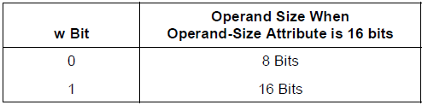
（图3-2）
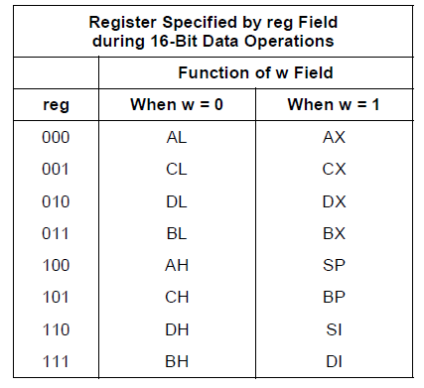
（图3-3）

OPCODE的倒数第二位常被当作Direction域使用。当作为Direction域使用的时候用来标示操作的方向。如图3-4所示。
例如指令 ADD bx,ax 的操作码是01h，化成二进制就是00000001，Direction域为零。所以操作的方向是ax向bx。
又例如指令ADD ax，bx的操作码是03h，化成二进制就是00000011，Direction域为1，所以操作的方向是bx向ax。

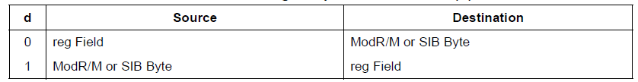
（图3-4）

3.1.3 ModR/M 部分介绍
ModR/M在指令中占一个字节大小，ModR/M又可细分成3个域，即MOD，Reg和R/M域。
- MOD 与 R/M联用可以确定32个不同的数值：八个寄存器和24种地址模式。
- Reg域有两个功能，一个是用于确定八个寄存器。另一个就是作为OPCODE的扩充，作为操作码的一部分，用于确定操作类型。
- R/M 和MOD联用可以确定32个不同的数值：八个寄存器和24种地址模式。
具体ModR/M所确定的寄存器和地址模式如图3-5所示
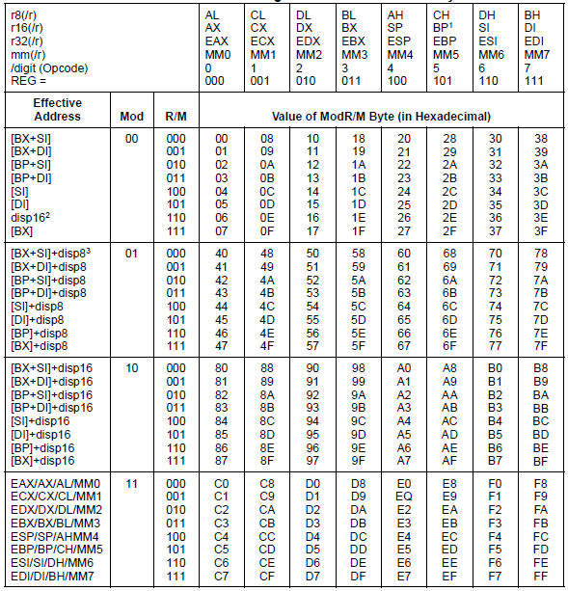
（图3-5）

3.1.4 Displacement部分
Displacement部分在指令中占用一个或两个字节，如图3-5所示，在某些地址方式中需要用到Displacement，也就是说ModR/M决定了Displacement的存在和其所占空间大小。ModR/M和Displacement联用可以确定需要操作的内存地址。

3.1.5 Immediate 部分
Immediate 部分在指令中占用一个或两个字节。Immediate用于提供最直接的数据。
例如指令Mov ax，10h，其中10h为指令中的立即数，操作所需要的数据已经包含在指令中，不需要读取内存或者寄存器。

4． 80x86虚拟机的构造

4.1 虚拟机的主要模块和组织结构
Light Machine 80x86虚拟机的主要模块如图4-1A所示。

加载器
代码数据
初始化虚拟硬件
虚拟中央处理器

指令解析
指令执行
中断处理
基本外设
主机操作系统
主控程序

（图4-1A）

Light Machine 80x86虚拟机的类结构示意图如图4-1B所示。由于此类图的各个部分都比较大，现只把其大概组织结构给出，其各部分的详细类图在后面会有介绍。

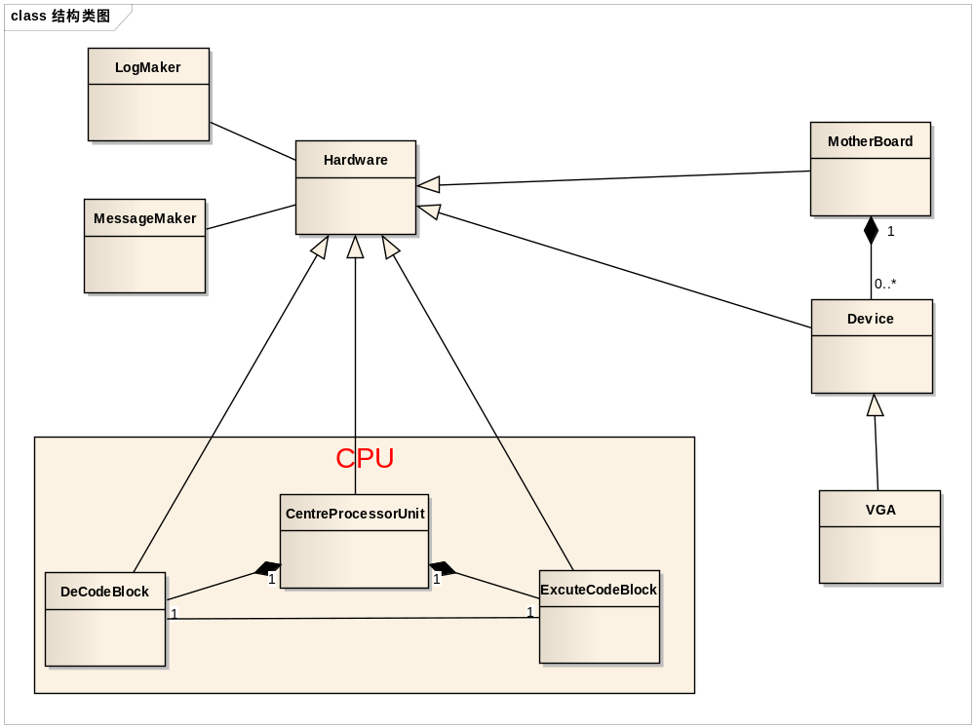
（图4-1B）

主控程序负责整个虚拟机的启动，运行和终止操作。主控程序发出启动指令后就会把控制权交给加载器和硬件初始化模块。
加载器将需要运行的代码文件写入到内存中，以供虚拟机读取。代码文件包含了虚拟CPU需要执行的指令和需要用到的数据。
硬件初始化模块将对虚拟CPU和一些必要的外部虚拟设备（如显卡）进行初始化。
虚拟CPU包含两个主要的内模块，即指令解析和指令执行。这两个模块是虚拟CPU的核心模块，决定着虚拟CPU的具体工作内容和方式。
中断处理模块是负责把出现的软中断传递到需要处理这些中断的外部设备，因为虚拟机的运行结果需要输出，所以必须至少有一个外部输出设备。
图4-1B展示了虚拟机的设计意图和方向，除了LogMaker和MessageMaker这两个类外，其他一切和虚拟机实际运行产生关系的类都是Hardware的子类。

4.2指令解析模块
虚拟中央处理器除了自身一些寄存器模拟之外主要由指令解析和指令执行这两个模块构成。指令解析模块其责职是提取需要执行的指令，解析和分解80x86指令。
指令解析模块DeCodeBlock的执行流程如图4-2所示。
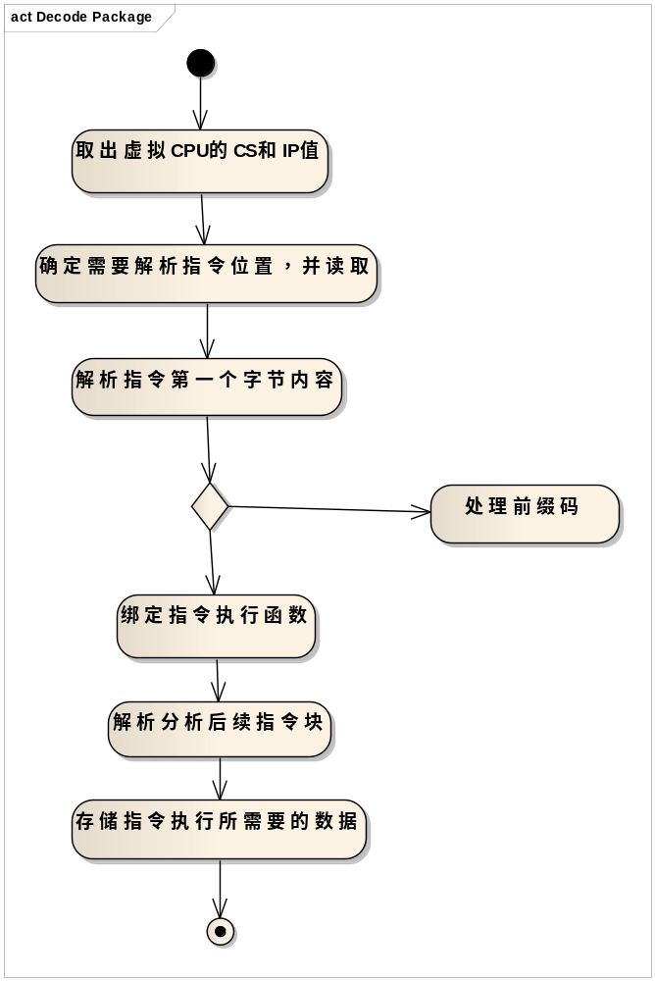
（图4-2）
解析指令使用的方法是译码分派（decode-and-dispatch）方式,它是围绕一个主循环来组织的，要解析一条指令，就将其分配到属于该指令类型的解析程序。图4-3用类C代码来解释这一过程。图4-4描述了这个过程示意图。

While(!halt)
{
Opcode = getOpcode();
Switch(Opcode)
{
Case AAA:
Case AAD:
Decode_single_define();
Case:ADC_modregrm
Decode_modregrm();
}
}
}

（图4-3）

源代码
分配循环
解析器
解析器
解析器

（图4-4）

译码分派的解析方式的优点就是易于编写和理解，因为没有对二进制代码进行预处理的需求，所以实现零启动时间，这也是我们采取这种译码方式来处理的主要原因。但是每次解析一条指令后都要回退到原来的主循环函数。所以当解析过程比较简单且要经过多次小范围的解析才能完整解析一条计算机指令的时候，其性能会大大降低。为了避免这种低效多次简单翻译，又要充分利用译码分派解析的优点，则需要把每次解析过程复杂化，尽量用一次复杂解析来代替若干次简单解析。

4.2.1 指令解析类型
根据对指令种类的总结，可以把指令的解析分为以下几种。

- single_define 类型 ，为80x86中最简单的指令类型，指令只有OPCODE一个部分，整个指令长度只有一个字节。如AAA指令。

OPCODE

- double_define类型，这种指令长度为两个字节，OPCODE块后直接跟一个字节的Immediate块。而这里的Immediate已经确定一定为0ah。如AAD指令和AAM指令。

OPCODE | 0 0 0 0 1 0 1 0

- Immediate类型，指令长度为两个字节或者三个字节。这种指令和double_define类指令有些相似，但是Immediate数据并不能在分析OPCODE时候确定。

OPCODE | data | Data if w=1

- Mod_reg_rm类型，指令至少包含OPCODE块和ModR/M块，后面可能会跟着一个或两个字节的Displacement块。Displacement的存在取决于ModR/M块的内容。Displacement的长度由OPCODE的w域决定。

OPCODE | ModRegR/M

5． contactData_8bit类型，指令的长度为2个字节，第一部分是OPCODE，第二个部分是一个字节的Immediate。例如JA指令。
OPCODE | Immediate

6． contactData_16bit类型，指令的长度为3个字节，第一部分是OPCODE，第二个部分是两个字节的Immediate。例如段内直接调用指令。

OPCODE | Immediate（two byte）

7． contactData_32bit类型，指令的长度为5个字节，第一部分是OPCODE，第二个部分是四个字节的Immediate。例如段间直接调用指令。

OPCODE | Immediate（four byte）

8． Group_IMM类型， 指令的长度为3或4个字节，ModR/M块中的第3,4和第5位有时候用来作为扩展OPCODE，而这种指令属于群指令，Group_IMM类型是用来解析第一个群指令里的指令的。群指令如图4-5所示。

OPCODE | Mod xxx r/m | Data | Data if s:w=01

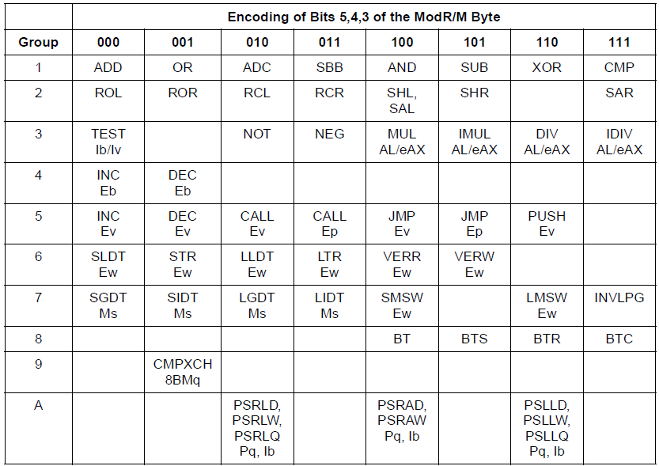
（图4-5）

9． Mod_Rm类型，指令至少由OPCODE和ModR/M块构成，ModR/M块后面是否会跟着Displacement由ModR/M块决定。Mod_Rm类型也是用来解析群指令的，可以用来解析群2，群3，群4和群5。

OPCODE | Mod xxx r/m

10. Mov_mem_AX类型，指令的长度已经固定，为3个字节长度，OPCODE占一个字节，紧跟后面的是两个字节的Displacement部分。由于MOV指令的特殊性，Mov_mem_AX类型只针对解析MOV指令。 例如指令 mov ax,[100h]。

OPCODE | Displacement （two byte）

11. Mov_imm_rm类型，指令至少由OPCODE，ModR/M和Immediate部分组成，也可能会在ModR/M部分后面紧跟Displacement部分。其ModR/M的第3,4和第五位都为零。例如指令 mov byte ptr[di], 66h。
OPCODE | Mod 000 r/m | Immediate

12 Mov_rm_seg类型，此类型指令和Mod_reg_rm类型指令基本相同，其不同之处在于ModR/M部分的reg域变成seg域，也就是说reg域的后两位所表示的不再是通用寄存器，而是段寄存器（SS,CS,DS,ES）。seg的取值决定了是哪个段寄存器，如图4-6所示

OPCODE | Mod 0seg r/m

2-bit sreg Field | Segment Register Selected
00 | ES
01 | CS
10 | SS
11 | DS
(图4-6)

13． Mov_imm_reg类型，此类型指令为两个字节或三个字节大小，OPCODE后紧跟的是占用一个或两个字节的Immediate部分。该指令类型的OPCODE形式为1010 w reg 。可以看到，w域已经改到OPCODE的第五位，而后面的三位和w域则用来标示80x86CPU通用寄存器（AX,BX,DX,CX,AH,BH,CH,DH,AL,BL,CL,DL）。例如指令 mov ax,10h 的操作码二进制表示是10111000。

在解析指令的工作中会绑定指令执行函数，并把指令执行所需要的数据保存下来，然后会把工作交给指令执行模块。指令的执行是不停循环的，也就是说从指令解析到指令执行，然后又接着到指令解析，直到虚拟机停止

4.3 指令的模拟

为了使得Light Machine 具有比较高的移植性，应该采用标准的C++语言来模拟80x86指令，具体的指令模拟可以翻阅《Intel白皮书》。
下图4-7为虚拟机中CPU的组织结构类图，DeCodeBlock负责对代码序列进行解码，解码后交给ExcuteCodeBlock来执行相应的80x86模拟指令。而CentreProcessorUnit模块保存了Flags寄存器的信息。
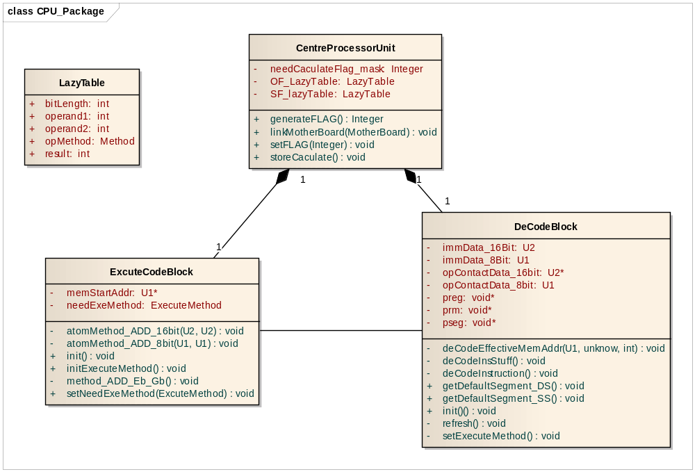
（图4-7）
在指令执行的过程中，我们往往要执行很多逻辑运算，比如加法，减法和乘法等，而这些运算都会改变FLAGS寄存器的值，FLAGS寄存器保持了很多我们进行运算后得到的重要数据，如数据是否溢出，运算的结果是否为零等。但是我们往往很少会用到这些。也就是说我们会经常对FLAGS寄存器进行修改，但却很少读取它。条件码大多数都比较简单，但是像求AF和PF的值的过程就比较复杂。如果我们每次执行逻辑运算指令都要修改不是经常用到的FLAGS寄存器，则虚拟机的性能会大大降低。
为了提高虚拟机的性能，可以使用延迟计算（Lazy evaluation）技术。在我们执行虚拟指令后，操作数和结果都保持下来，而不是直接计算条件码。等到我们需要用到条件码后再动态生成。
其具体的做法是为每个条件码都保存一张表，表里面存有操作指令类型，操作数和操作结果。如图4-8所示。
我们不对IF，TF，DF这三个条件码进行Lazy evaluation处理，因为这三个条件码的运算非常简单，可以对其进行实时运算，如果进行Lazy evaluation处理反而会更加耗费时间。

CF
指令类型
Result
Operand1
Operand2
指令类型
Result
Operand1
Operand2
指令类型
Result
Operand1
Operand2
OF
PF
ZF
Result

（图4-8）

5． 虚拟输出外设和虚拟CPU运行
5.1 虚拟机运行DOS所必须的硬件设备
为了使得虚拟机能顺利运行DOS，必须对很多硬件设备进行模拟，模拟的最小粒度为BIOS的中断命令。所需要模拟的硬件为VGA（显卡），PCKeyBoard（键盘），MagneticDisk（磁盘），RealTimeClock（实时时钟）。而为了保证虚拟机的高移植性，把与用户交互的的程序单独分离开来，所以还必须要有Screen（屏幕），KBInterface（键盘接口）作为系统相关性的程序来提高虚拟机的输入以及输出。
下图5-1是硬件设备的类结构图
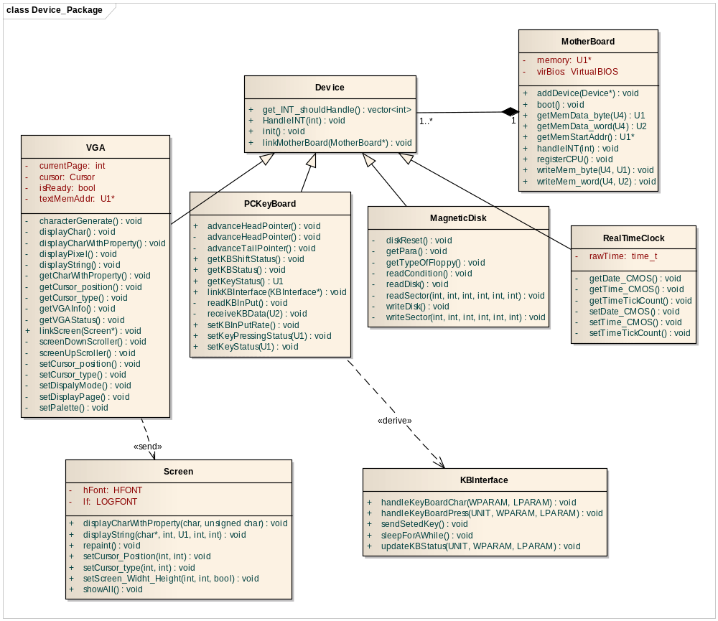
（图5-1）

图5-2展示了硬件是如何注册到主板中的，主板注册硬件后会得到各个硬件需要处理的中断号，当CPU需要执行中断时，主板会告知相应硬件来执行中断。
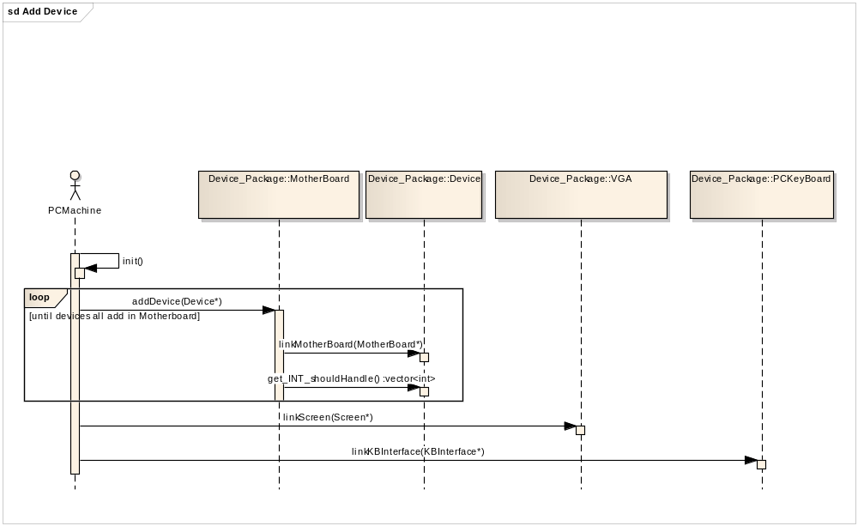
（图5-2）

图5-3展示了键盘是如何工作的。
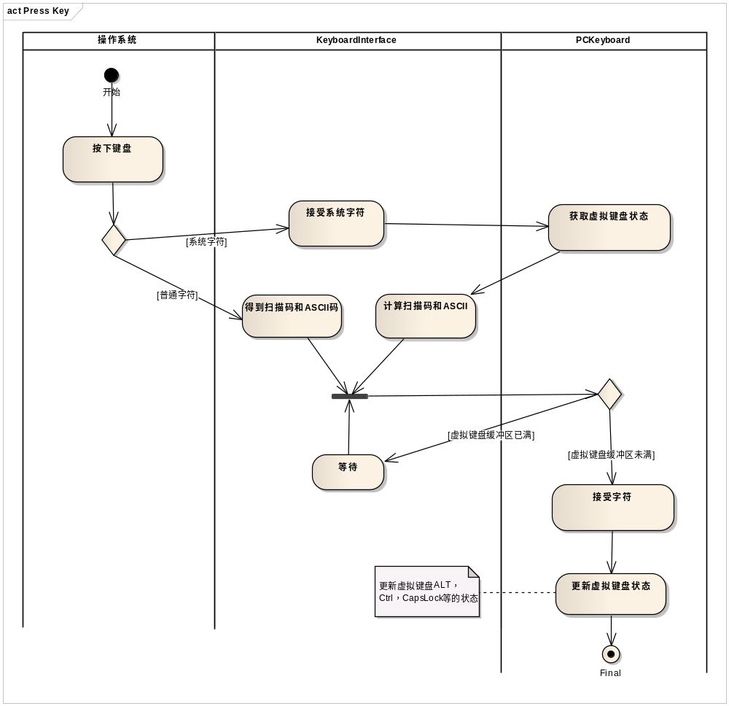
（图5-3）

- 日志生成及消息提示
5.1 日志生成以及消息提示
Hardware类有两个虚函数，分别是buildLog和showMessage，虚拟硬件都要继承此类。以便程序执行时候生成日志和在系统出错的时候提示用户。
其中buildLog会调用LogMaker的generateLog函数生成XML文件形式的日志。其XML日志格式如图5-2所示
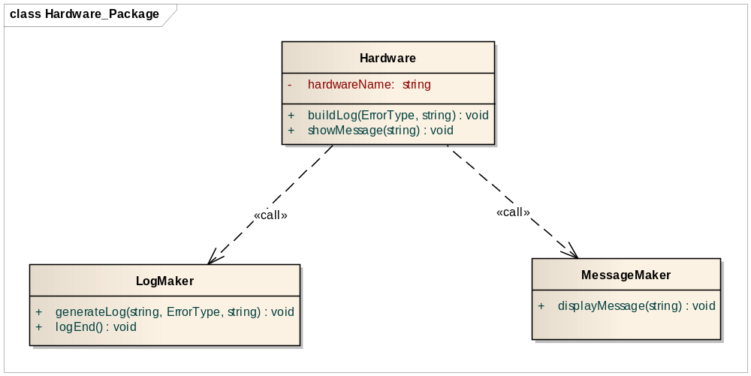
（图5-1）
<log>
<message type = 消息类型>
<time>2015-5-5 13:22:22</time>
<from>来自哪个类</from>
<comment>消息注释</comment>
</message>
……….
………
</log>

